CARTA DE PATROCINIO Y ADHESIÓN

Yo, Marcelo Díaz Díaz, Diputado de la República, por medio del presente, extiendo el patrocinio a la iniciativa juvenil de ley “MODIFICACIÓN DEL CÓDIGO SANITARIO QUE FACULTA APROVECHAMIENTO DE ALIMENTOS PERECIBLES”, presentada por el Colegio Santa Cruz de Unco de la comuna de Santa Cruz, Región del Libertador General Bernardo O’Higgins, en la X versión del Torneo Interescolar Delibera, organizado por la Biblioteca del Congreso Nacional.

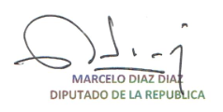

En Valparaíso, 04 de junio de 2018

